सॉफ्टवेयर कैसे डाउनलोड करे!
- सबसे पहले emitra की साईट (emitra.rajasthan.gov.in/) खोलेंगे फिर उसमें Download पर क्लिक करेंगेI
- जैसे Download पर क्लिक करेंगे तो एक लिस्ट खुलेगी,उस लिस्ट में से People Link VC Connect Software and Guideline v.1.0 (विडियो कांफ्रेंस पीपल लिंक सॉफ्टवेयर और निर्देशिका) के Download पर क्लिक करेंगेI इसके बाद सॉफ्टवेयर डाउनलोड हो जायेगाI उसके बाद सॉफ्टवेयर को इंस्टाल करेंगेI डेस्कटॉप पर Peoplelink HDVC नाम से आइकॉन बन जायेगाI
- उस पर डबल क्लिक करेगे, उसमे 2 आप्शन आएंगे फिर . इसमें Conference Room Login पर क्लिक करेंगे, Nick Name और Room NO. डालकर नीचे Network के ऑप्शन पर क्लिक करेंगेI फिर Server address में Server IP: 10.68.7.196(only for R –SWAN /SECLANE) डालेंगेIफिर Login करेंगेI Other Internet Users के लिए Server IP : 164.100.222.19 डालेंगेI
- लॉग इन करने के बाद Conference Room Password, VC Helpdesk द्वारा दिए जाएंगेंI पासवर्ड डालकर OK(O) पर क्लिक करना हैI
- सभी एंड यूजर के पास कैमरा माइक्रोफोन व स्पीकर होना चाहिये
- एंड यूजर कै लिय कम से कम इन्टरनेट स्पीड 125kbps – 256 kbps होनी चाहिये
- किसी भी टेक्निकल पूछताछ के लिए हेल्पडेस्क IP फ़ोन No. 21325,21326,21327,21328 या helpdesk.softvc@rajasthan.gov.inपर मेल करे
- login करने के बाद Av TEST करे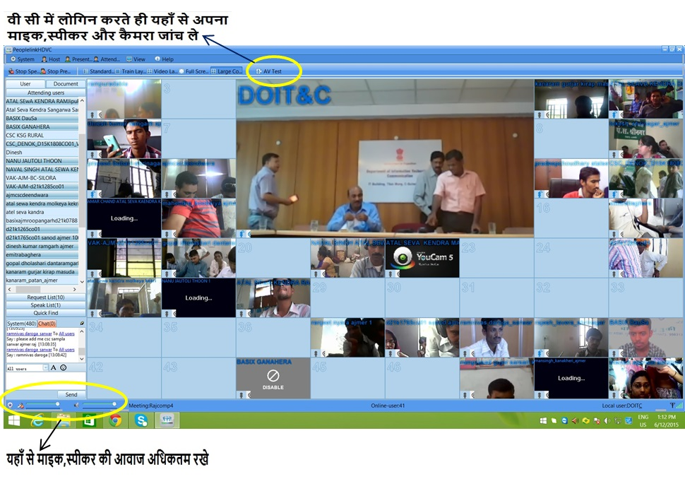

- Network की स्पीड चेक करने के लिए run कमांड में पिंग टेस्ट कर सकते है.
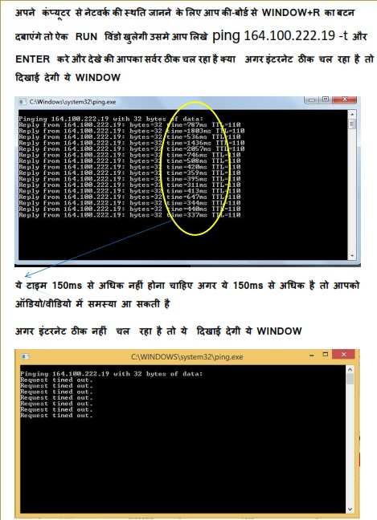

- Attending user list & chat option you can see at left side of software window.
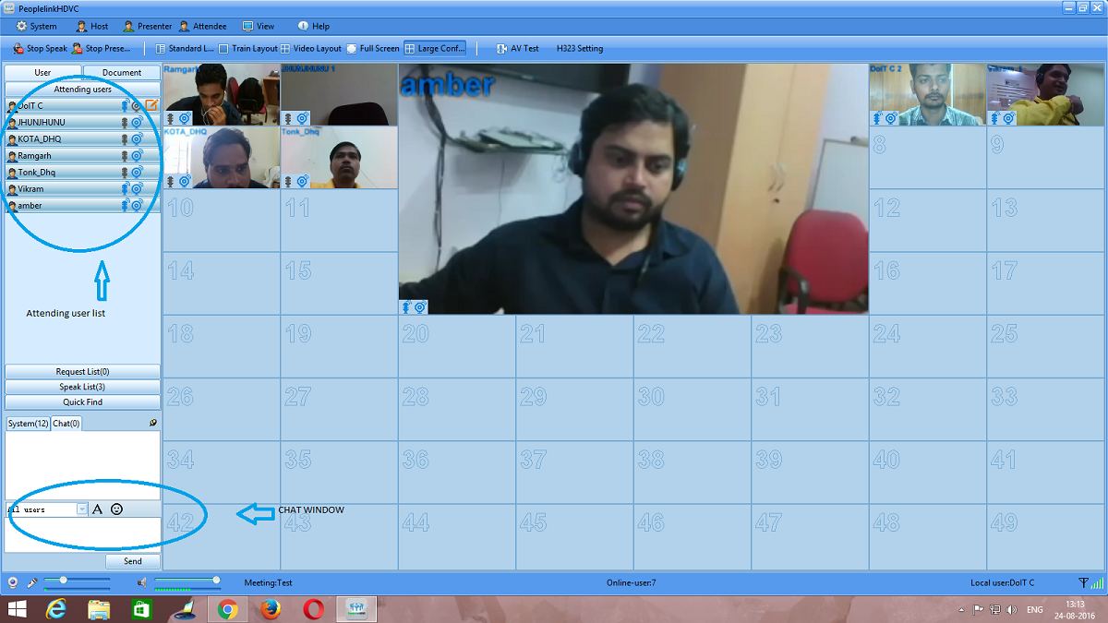

11.END USER VIDEO LAY OUT WILL SHOWN AS GIVEN BELOW
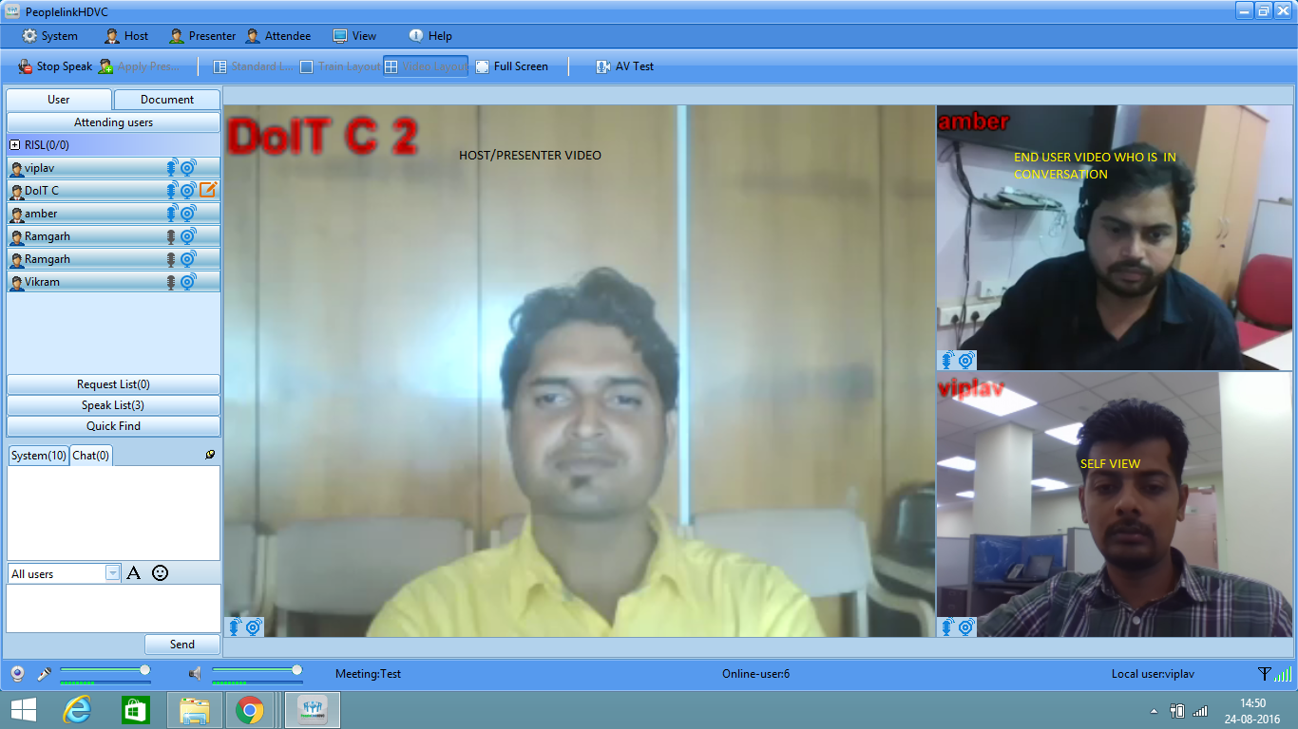

Thank You

